Приложение №2
к техническому заданию
Характеристика используемого товара
№ п/п | Наименование товара | Характеристика товара
1 | Асфальтобетонные смеси дорожные | Асфальтобетонная смесь — рационально подобранная смесь минеральных материалов (щебня и песка с минеральным порошком) с битумом, взятых в определенных соотношениях и перемешанных в нагретом состоянии, плотные марки I, тип А с пористостостыо не более 6,0 %. Размер зерен не менее 50 мм и не более 60 мм.
2 | Щебень | Щебень из природного камня для строительных работ фракция не менее 40 и не более 70 мм
3 | Битумы нефтяные дорожные | Битумы с техническими характеристиками: нефтяные дорожные жидкие, класс СГ, густеющие со средней скоростью, получаемые разжижением вязких дорожных битумов жидкими нефтепродуктами (СГ) и предназначенные для строительства капитальных и облегченных дорожных покрытий, а также для устройства их оснований во всех дорожно-климатических зонах страны. Температура начала кипения не более 145ºС.  Не более 50 % перегоняется при температуре 215ºС.  Не более 96 % перегоняется при температуре 300ºС.
4 | Бетонный лоток | Бетонный лоток с чугунной решеткой с вертикальным водосливом.  Ширина гидравлического сечения не менее 160 (мм)  Нагрузка не менее 600 (кН)  Длина, Ширина, Высота (мм) не менее 1000x246x302  Вес не более 63 (кг)
5 | Бетонный пескоуловитель | Бетонный пескоуловитель для лотков с чугунной решеткой.  Материал:полимербетон  Размер не менее 500x250x600  Гидравлическое сечение:DN 160  Класcы нагрузки:A15 - F900
6 | Готовые песчано-щебеночные смеси | Песчано - щебеночные смеси из дробленых горных пород используются как минеральная часть при изготовлении асфальтобетонов и асфальтобетонных смесей по ГОСТ 9128-97 , размер зерен не более 70 и не менее 40 мм, сорт 1.
7 | Песок | Песок природный средний, модуль крупности Мк не менее 2,0 не более 2,5  полный остаток при рассеве песка на сите с сеткой 0,63: не более 45%  Содержание зерен крупностью менее 0,16 мм: не более 5%.  Содержание зерен крупностью свыше 5 мм: не более 5%.  Содержание зерен крупностью свыше 10 мм: не более 0,5%.  Содержание пылевидных и глиняных частиц не более 2%.
8 | Семена газонных трав | Газонная смесь «Городская» или эквивалент с характеристиками:  универсальная травосмесь для создания лугового газона на детских площадках, в парках, скверах, а также для благоустройства дворовых территорий в черте города. Отличается быстрым развитием, высокой устойчивостью к неблагоприятным условиям окружающей среды, зимостойкостью и долголетием. Норма высева не более 3 кг на 100 м²
9 | Кизильник | Кизильник с характеристиками: высота не менее 1,25 м и не более 1,5 м. Густооблиственный, пряморастущий, листопадный кустарник с густо опушенными молодыми побегами. Эллиптические листья заостренные не более 5 см длиной, сверку блестящие, темно-зеленые, осенью пурпуровые. Розовые цветки собраны в рыхлые, 3-8-цветковые, щитковидные соцветия.
10 | Береза бородавчатая | Береза бородавчатая, высота не менее 3 м и не более 3,5 м. Береза — листопадное дерево с повислыми ветвями и гладкой белой, легко расслаивающейся корой. Молодые ветви голые, покрытые бородавочками, годичные ветви красновато-бурые. Листья ромбически-яйцевидные или треугольно-яйцевидные, в основании ширококлиновидные, на конце заостренные, по краю дваждыострозубчатые, с обеих сторон гладкие. Листья и молодые веточки покрыты смолистыми железками, душистые. Длина листьев 4—7 см, ширина 2,5—5 см.
11 | Ель | Ель с характеристиками: высота не менее 0,4 м и не более 0,8 м. Это стройное дерево применяется в садово-парковом строительстве для создания небольших групп, высоких и низких, стриженых живых изгородей, в лесопарках горных районов в виде массивов на затененных склонах.
12 | Урна | 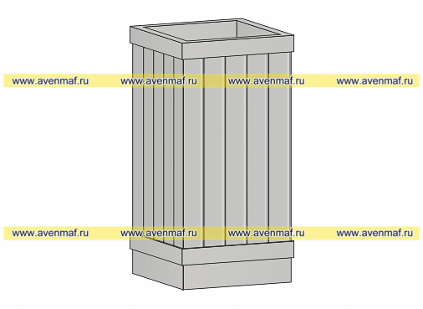  Урна. Материалы: металл, высокотемпературная порошковая краска по металлу.  Вес не более 28 кг, объем 40 л.  В комплект входит ведро-вставка большое на 40 л.  Допустимы уменьшение или увеличение размеров 50 мм.
13 | Диван на металлических ножках - скамейка | 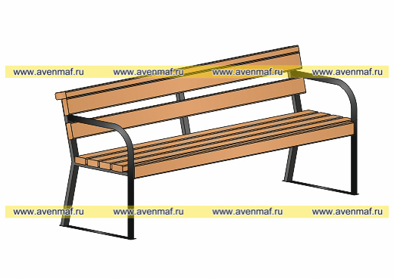  Диван на металлических ножках – скамейка. Материалы: металл, дерево; наносится защитное покрытие от атмосферных воздействий, применяется высокотемпературная порошковая покраска металла.  Длина: 1460мм. Ширина: 475мм. Высота: 754мм.  Допустимы уменьшение или увеличение размеров 50 мм.
14 | Качалка-балансир | 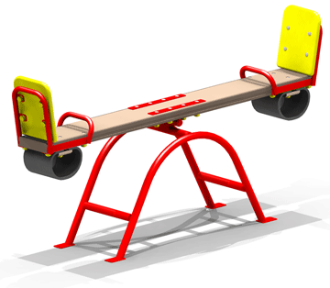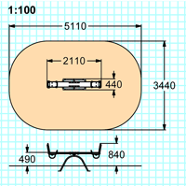  Качалка-балансир.
15 | Качели-карусели | 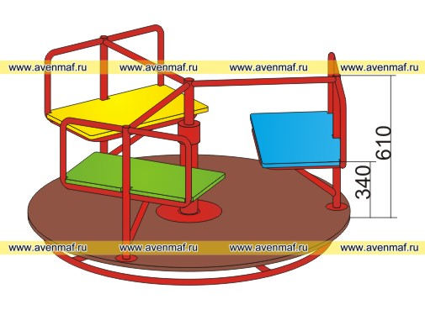  Качели-карусели изготовлена из металла, древесины хвойных пород, водонепроницаемой фанеры.Качели-карусели укомплектованы сидением из влагостойкой фанеры, металлической спинкой и держателем для рук. Фанерные элементы крепятся на заклепки. Качели-карусели обработаны защитным покрытием от атмосферных и вандальных воздействий.  Длина: 1470мм. Ширина: 1470мм. Высота: 710мм.  Допустимы уменьшение или увеличение размеров 50 мм.
16 | Горка | 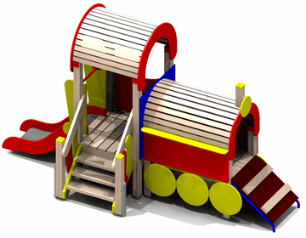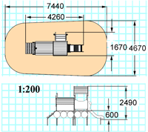  Горка детская  Допустимы уменьшение или увеличение размеров 50 мм.
17 | Песочный дворик с горкой | 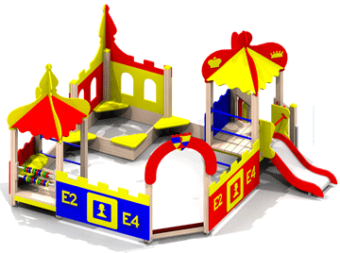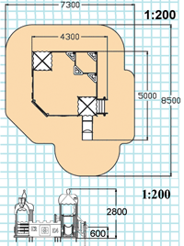  Песочный дворик с горкой  Допустимы уменьшение или увеличение размеров 50 мм.
18 | Детский игровой комплекс | 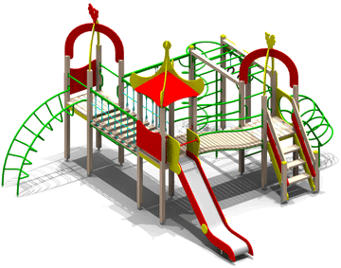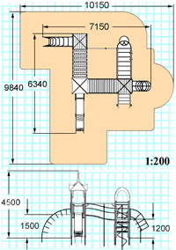  Детский игровой комплекс.  Допустимы уменьшение или увеличение размеров 50 мм.
19 | Арка для детской площадки | Арка для детской площадки  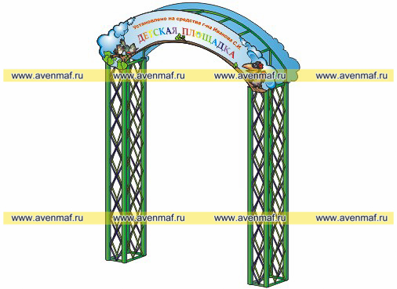  Изготавливается из металла и влагостойкой фанеры; наносится защитное покрытие от атмосферных воздействий. Расписанные панно покрываются спецсоставом, позволяющим смывать растворителем вандальные надписи.  На арке указывается название детской площадки, территориальная или ведомственная принадлежность, логотип заказчика.  Длина:2460мм. Ширина: 400мм. Высота: 3000мм.  Допустимы уменьшение или увеличение размеров 50 мм.
20 | Металлическое ограждение | 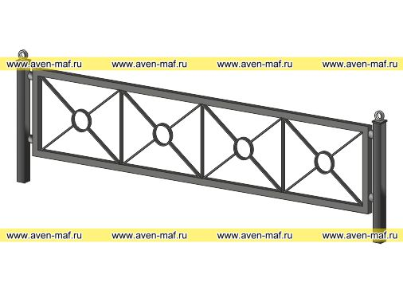  Металлическое ограждение. Длина: 2000мм. Высота: 600мм.  Допустимы уменьшение или увеличение размеров 50 мм.
21 | Гимнастический городок | 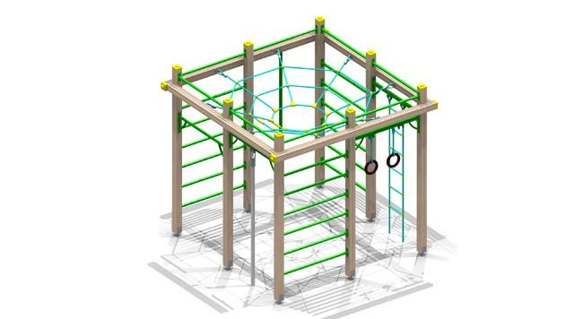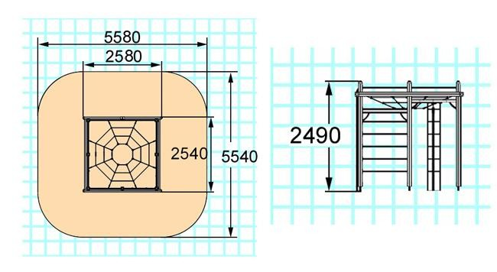  Гимнастический городок. Габариты: L 2,5 x B 2,5 x H 2,1.  Допустимы уменьшение или увеличение размеров 50 мм.
22 | Стойки волейбольные | 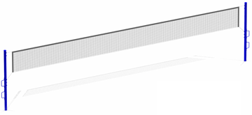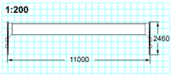  Стойки волейбольные  В комплект входит сетка волейбольная.  Допустимы уменьшение или увеличение размеров 50 мм.
23 | Стойка баскетбольная с сеткой | 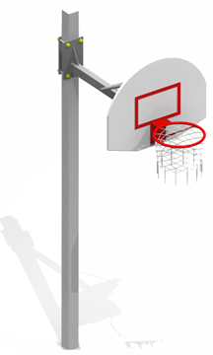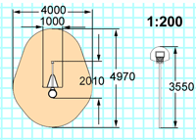  Стойка баскетбольная с сеткой.  Допустимы уменьшение или увеличение размеров 50 мм.
24 | Беседка садовая | 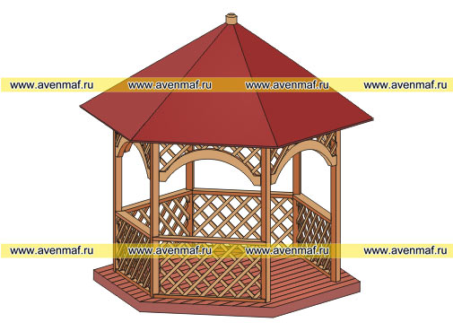  Беседка садовая изготавливается из дерева, влагостойкой фанеры и металла. Для защиты древесины от воздействия природных условий, производится обработка специальным защитным покрытием.  Длина: 4190мм. Ширина: 3670мм. Высота: 3700мм.  Допустимы уменьшение или увеличение размеров 50 мм.
25 | Цветочный комплекс | 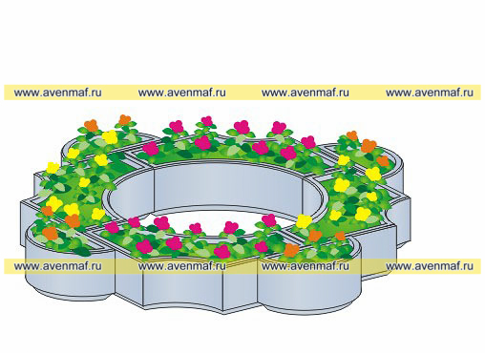  Цветочный комплекс: длина 3100 мм, ширина 3100 мм, высота 410 мм  Материалы: фиброжелезобетон, краска по бетону.  Допустимы уменьшение или увеличение размеров 50 мм.
26 | Счетчик | Счетчик трехфазный многотарифный с характеристиками: предназначен  для учета активной электрической энергии в четырехпроводных цепях переменного тока частотой 50 Гц, трансформаторного и прямого включения. Класс точности - 1,0. Энергопотребление отображается на жидкокристаллическом индикаторе (ЖКИ) защищенном от электромагнитных воздействий.  Электронные, встроенный тарификатор.  Имеет цифровой интерфейс связи RS-232, обесечивающий возможность считывания и программирования различных параметров с помощью компьютера.  Род учитываемой энергии: активная. Количество тарифов: 4 (запрограммированы на 2 тарифа). Номинальное напряжение: 3×220/380 В, 50 Гц. Масса не более 1,65 кг.
27 | Комплект для управления наружным освещением | Комплект для управления наружным освещением с характеристиками: номинальное значение рабочего напряжения, В: 220/380; Номинальное значение рабочей частоты, Гц: 50;  Допустимое отклонение напряжения от номинального значения, %: от минус 15 до плюс 15; Допустимое отклонение частоты от номинального значения, Гц: + 1; Количество трехфазных отходящих линий, шт., не более 4; Суммарный ток нагрузки отходящих линий по каждой фазе, А, не более: 100; Мощность, потребляемая пунктом питающим при отключенных осветительных нагрузках, ВА, не более: 100.
28 | Опоры | Опоры КО 2-2 с характеристиками: вес не более 49 кг. Высота не менее 3,5 м. Верхний диаметр не более 76мм.Наружный диаметр не более 108 мм. Размер опорного фланца не более 250х250 мм. Подземная часть не более 1,2 м. Количество осветительных приборов не менее 2 штук.
29 | Светильник | Светильник уличного освещения торшерный (венчающий) РТУ06-250-006 матовый. Назначение: функционально-декоративное освещение парков, бульваров, территорий микрорайонов, коттеджных поселков, улиц, площадей. Основание изготовлено из алюминия методом литья под давлением. Защитное стекло из светостабилизированного поликарбоната.сточник света: ДРЛ. Мощность, 250 Вт, патро Е40,КПД (не менее) 62%. Максимальный коэффициент использования по освещенности для гор./верт. поверхности: 0,24/0,28. Тип кривой силы света (КСС): круглосимметричная; равномерная/синусная. Степень защиты: IP43. Габаритные размеры, мм: D400х770. Вес не более 7,8 кг.

